**День России**

**Сценарий развлечения**

**Старшие группы**

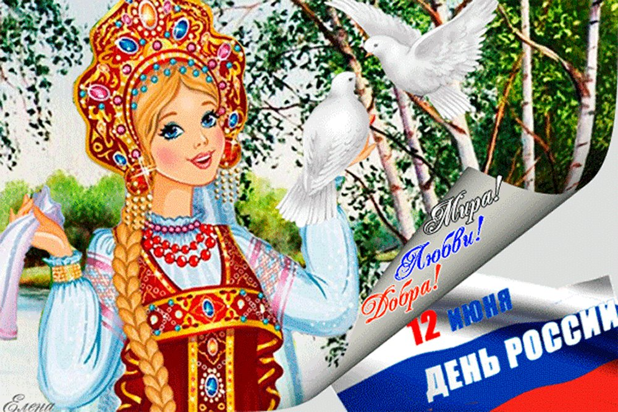

**Автор:**

**музыкальный руководитель**

**Амосова Елена Валентиновна,**

**инструктор по физической культуре**

**Чебыкина Наталия Витальевна**

**МАДОУ НТГО**

**детский сад «Золотой петушок»**

**Свердловская область**

**Июнь 2021г.**

**Цель.** Формирование у старших дошкольников патриотических чувств, любви к родине – России через русский народный фольклор.

**Задачи.**

1. Закрепить знания детей о геральдике России. Выразительно, внятно, радостно читать стихи о гербе, флаге, нашей стране.
2. Торжественно и смирно стоять, внимательно слушать гимн России.
3. Закрепить способность детей выразительно исполнять русский хоровод, согласовывать движения с текстом, характером музыки, петь напевно, радостно.
4. Развивать умение детей играть в русские народные подвижные игры, эстафеты, проявлять ловкость, силу, выносливость.
5. Воспитывать коммуникативные навыки.
6. Воспитывать уважение и любовь к родине – России.
7. Создать весёлое, праздничное настроение.

**Методические приемы.**

1. Приход Ивана, Демьяна, Василисы – русских персонажей – педагогов.
2. Исполнение по показу педагогов, героев праздника, флешмоба «Давай, Россия!», с флажками «День России».
3. Беседа и чтение стихов о геральдике России, использование папки-передвижки, как наглядности.
4. Использование считалок в играх.
5. Исполнение хоровода с движением за ведущим «змейкой», «улиткой».
6. Проведение с детьми спортивных эстафет с использованием Российской геральдики, цветных воздушных шаров.

**Предварительная работа.**

1. Подбор методического, литературного, нотного, аудио материала.
2. Составление сценария развлечения.
3. Разучивание с детьми и педагогами музыкального, литературного и спортивного репертуара.
4. Беседы в группах о геральдике России; народах, населяющих нашу страну.

**Оборудование.**

Флаги «Россия», русские народные костюмы Василиса, Иван, Демьян – для взрослых; книжка – передвижка «Моя Россия»; шапка Волка, платок Матушки; воздушные шары трёх цветов: белые, синие, красные; физкультурное оборудование для игр и эстафет: конусы – «старт» и «финиш»; палочки – кони; хоккейные ворота, маленькие мячики, клюшки; цветные полоски для составления российского флага; три столика.

**Ход развлечения**

***Звучит любая песня о России.***

*Дети старших групп входят на участок детского сада, стают врассыпную, в рука – Российские флажки.*

**1 ведущий – Иван.** *(Инструктор по физической культуре).* Здравствуйте,

дети! Я – Иван.

**2 ведущий – Демьян.** *(Музыкальный руководитель).* Здравствуйте, дети! А я

– Демьян!

**Иван.** Сегодняпраздник - день России!

**Демьян.** Веселится вся страна!

**Иван.** В честь любимой России поднимем наши флаги!

**Демьян.** Ну-ка, музыка, играй! С флагом весело шагай!

1. **Флешмоб «Давай, Россия, давай!»**

*Дети, по показу педагогов, исполняют движения с российскими флажками на запев и припев.*

*Затем, флажки ставят в вазы, для украшения.*

**Иван.** Смотрите, Василиса - Краса идёт, словно павушка плывёт.

**Демьян и Иван.** Здравствуй, Василиса – Краса ненаглядная!

**Василиса.** *(Воспитатель).*Здравствуйте, добры молодцы да красны девицы!

Поздравляю с вас с праздником – днём России! И хочу узнать, кто

самый умный! Я буду задавать трудные вопросы.

1. Что на гербе нашей страны изображено? *(Двуглавый орёл. Одна голова смотрит на запад, другая на восток. А на коне – святой великомученик Георгий победоносец, он копьём пронзает коварного змея).*

**Дети. «**Герб России». В. Степанов.

У России величавой –

Герб - орёл двуглавый,

Чтоб на запад, на восток

Он смотреть бы сразу мог.

Сильный, мудрый он и гордый.

Он – России дух свободный!

**Василиса.** 2. Какого цвета Российский флаг? *(Флаг России – трёх цветов:*

*белого, синего, красного).*

**Дети.** «Флаг России». В. Степанов.

Белый цвет – берёзка,

Синий – неба цвет.

Красная полоска –

Солнечный рассвет.

**Василиса.** Встаньте торжественно, послушаем гимн России.

1. **Слушание «Гимн России». А. Александрова.**

**Дети.**  «Что мы родиной зовём». В. Степанов.

Что мы Родиной зовём?

Дом, где мы с тобой живём,

И берёзки, вдоль которых

Рядом с мамой мы идём.

Что мы родиной зовём?

Поле – с тонким колоском,

Наши праздники и песни,

Тёплый вечер за окном.

Что мы родиной зовём?

Всё, что в сердце бережём,

И под небом синим-синим

Флаг России над Кремлём.

**Василиса.** Молодцы, дети, ответили правильно на все мои трудные вопросы.

**Иван.** А теперь мы поиграем, русскую народную игру «Гуси – лебеди».

Гуси, стройтесь в линию, а матушку выберем из девочек –

Настеньку. Вставай, матушка, на другой бережок. Волка выберем

из мальчиков, по считалке: «1, 2, 3 – волком будешь ты!» Вставай,

Волк, в логово.

1. **Игра «Гуси-лебеди», русская народная мелодия.**

**Матушка.** Гуси, гуси!

**Гуси.**  Га – га - га!

**Матушка.** Есть хотите?

**Гуси.** Да – да – да!

**Матушка.** Так, летите же домой!

**Гуси.** Серый волк под горой на пускает нас домой,

Зубы точит, съесть нас хочет!

**Матушка.** Ну, летите, как хотите! Только крылья берегите!

*Матушкой можно выбрать Василису. А Волком - выбрать Ивана.*

*Дети – гуси бегут на противоположную сторону в матушке, взмахивают руками, кричат: «Га-га-га!» Волк ляпает гусей, на конец музыки считают пойманных гусей, хвалят Волка за ловкость.*

**Демьян.** Вот и настал черёд заводить на лугу русский хоровод!

Вставайте, дети, с Василисой и Иваном в большой круг.

Задорно, весело споем «Земелюшка - чернозём».

1. **Хоровод «Земелюшка - чернозём», Русская народная мелодия.**

*Дети и педагоги – герои исполняют хоровод по тексту. В конце заводят «змейку», «улитку», круг, поднимают сцепленные руки вверх, постепенно опускают вниз с поклоном.*

**Демьян.** Красиво хоровод заводили, глаз радуется, глядя на вас, молодцы!

**Иван.** А сейчас, покажем русскую удаль, силушку молодецкую!

Построимся в три команды: 1 – «Россияне», 2 – «Патриоты», 3 –

«Богатыри».

1. **Эстафеты.**

**1). «Богатыри земли русской»:** *дети, поочерёдно, скачут прямым галопом, держа палочку – коня между ногами, добегают до конуса и скачут обратно. Передают коня другому участнику. Иван хвалит победившую команду, первую закончившую бег на конях.*

**2). «Спротсмены России»***: дети забивают клюшками в хоккейные ворота маленькие мячи, кто боше забьёт, тот победил. Иван хвалит победившую команду.*

**3). Конкурс капитанов****«Собери флаг России»:** *капитаны, на столах, складывают из цветных полос Российский флаг. Иван хвалит капитанов за правильное расположение цветов российского флага.*

**Иван.** Вы – дети, сильные и ловкие, настоящие будущие русские

богатыри!

**Василиса.** Дети, а трёхцветный Российский флаг сумеете составить из

Воздушных шариков? *(Да!)*

1. **Игра «Трехцветный флаг России».**

*Дети разбирают шары по цветам: 1 команда – белые, 2 команда – синие, 3 команда – красные.*

*1 часть музыки: все дети бегают врассыпную, танцуют свободно с шарами.*

*2 часть музыки: дети с белыми шарами останавливаются, поднимают шар вверх. Остальные дети, с шарами синего и красного цветов, ориентируются: каждый находит себе ребёнка с белым шаром и встаёт к нему (дети стоят тройками с шарами: белый, синий, красный.)*

*3 часть музыки: дети строятся тройками, выкладывают из шаров Российский флаг: белый поднять вверх, синий держать перед грудью; красный держать, опустив руки вниз.*

**Иван, Демьян, Василиса.** Любите, берегите родину свою!Поздравляем с

Днём России!

***Звучит песня о России. Дети уходят с воздушными шарами в группу.***

**Литература**

1. Каплунова И., Новоскольцева И. Праздник каждый день. Конспекты музыкальных занятий с аудиоприложением. Старшая группа. Издательство «Композитор». Санкт-Петербург. 2008